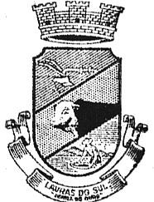
PREFEITURA MUNICIPAL DE LAVRAS DO SUL ESTADO DO RIO GRANDE DO SUL
Rua Cel Mesa, 373, Centro, Cx. Postal 05- Lavras do Sul -RS Fone (55)32821266 Fax: (55)32821267
E-mail: admlavras@farrapo.com.br

EDITAL nº 017/2020

Retifica Edital de Avaliação Preliminar de Currículos nº 014/2020 para Contratação por Prazo Determinado de Técnico de Enfermagem - SAMU

O Prefeito Municipal de Lavras do Sul, no uso de suas atribuições, RETIFICA o Edital nº 014/2020, no que se refere a pontuação para o cargo de Técnico de Enfermagem - SAMU, conforme reavaliação dos documentos feita pela Comissão:

PSS 001/2020 – TÉCNICO DE ENFERMAGEM – SAMU

Amanda Ortiz de Freitas | 75.00 pts
Juliana Barbosa Mazzini | 100.00 pts
Milena Pinto Saraiva | 75.00 pts
Ernestina Munhos Rodrigues | 100.00 pts
Samuel Rodrigues Fonseca | 100.00 pts

Lavras do Sul, 24 de março de 2020.

Sávio Johnston Prestes Prefeito Municipal

